**第七单元达标检测卷**

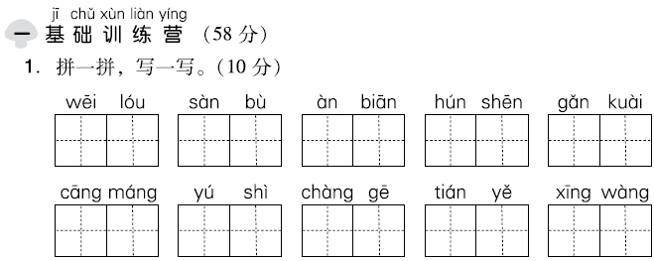

2．用“\”划去用错的音或字。(9分)

(1)大公鸡傲慢极了，似(shì　sì)乎全世界只有它最美丽似(shì　sì)的。

(2)有的(汽　气)车的燃料是(汽　气)油，有的是天然(汽　气)。

(3)(再　在)次见到明明的时候，他(已　以)有一米五那么高了。

(4)天气(晴　情)好，战(士　土)们准备去练习射击。

3．按查字典的要求填空。(12分)

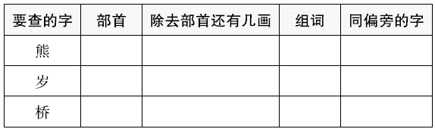

4.先补充词语，再选词填空。(填序号)(10分)

①风雨交(　　)　　 ②鹅(　　)大雪　 　③云开雾(　　)

④电(　　)雷鸣 ⑤(　　)风刺骨 ⑥冰天(　　)地

(1)寒冷的冬天，窗外下起了(　　　　　)。

(2)(　　　　　)这个词语指寒风吹到身上，就如同刺在骨头里一般。

5．判断下面句子所用的修辞手法，填序号。(8分)

①比喻 　②拟人　 ③夸张

(1)调皮的风拿了我的手绢，擦过了汗，扔到地上。 (　　)

(2)飞流直下三千尺，疑是银河落九天。 (　　)

(3)茂密的枝叶向四面展开，就像搭起了一个个绿色的凉棚。(　　)

(4)大象又高又大，身体像一堵墙，腿像四根柱子。 (　　)

6．按要求写句子。(9分)

(1)照样子把句子写完整。(把事物当作人来写)

例：调皮的风拿了我的手绢，擦过了汗，扔到地上。

①早晨，太阳______________________________________________

②夜深了，小星星__________________________________________

(2)照样子，写句子。

例：雪孩子变成了一朵白云。

雪孩子变成了一朵白云，一朵美丽的白云。

天空飞过一只小鸟。

_________________________________________________________

_________________________________________________________



7．查字典的方法常用的有三种：①数笔画查字法；②音序查字法；③部首查字法。遇到“云雾liáo绕”的“liáo”不会写，应用第________种查字法，先查______，再查______。遇到“悬崖”的“悬”不知读音，应用第________种查字法，先查______，再查______。



8．填一填。(6分)

(1)一九二九__________________，三九四九__________________，五九六九，沿河看柳……

(2)雪孩子救出了小白兔，自己却化成了__________，太阳晒着晒着，他变成了很轻很轻的__________。飞呀，飞呀，飞上天空，变成了一朵__________，一朵__________的白云。

9．根据诗意写出相应的诗句。(5分)

(1)山上寺院的高楼真高，好像有一百尺的样子，人在楼上好像一伸手就可以摘下天上的星星。

_______________________________________________________

(2)天空蓝蓝的，原野辽阔无边。风儿吹过，牧草低伏，显现出原来隐没于草丛中的众多牛羊。

_______________________________________________________



家乡的冬天

家乡的冬天，有着晶莹的洁白。雪，当然是冬的主角，家乡昨天还穿着金色的盛装，今天，就换成了粉妆玉砌的模样。你看：漫天的雪花，像无数洁白可爱的小精灵，悠悠然从天空中飞落下来。它们在天空中翩翩起舞，是多么洁白，多么轻柔，似玉、像雾，不一会儿，地上就铺上了一层银色的地毯。正如诗中所云：“忽如一夜春风来，千树万树梨花开。”大地一片银装素裹，分外妖娆(ráo)。不由令人流连忘返，陶醉其中。

10．写出下列词语的近义词。(4分)

洁白——(　　　)　 　　陶醉——(　　　)

11．想一想，文中画线句中的“它们”指的是_____________。(2分)

12．请你也用“……多么……多么……”写一句话吧。(4分)

_______________________________________________________

_______________________________________________________



13．仔细观察图画，图中是什么季节？小朋友们在干什么？他们的心情怎样？想一想，写一段通顺的话。



**第七单元达标检测卷**

一、1.危楼　散步　岸边　浑身　赶快

苍茫　于是　唱歌　田野　兴旺



3．灬　十　熊猫　黑

山　三　岁月　岩

木　六　木桥　柏

4．①加　②毛　③散　④闪　⑤寒　⑥雪

(1)②　(2)⑤

5．(1)②　(2)①③　(3)①　(4)①

6．(1)①爬得老高，笑眯眯地望着大地。

②眨眨眼，进入了梦乡。

(2)天空飞过一只小鸟，一只可爱的小鸟。

二、7.②　L　liɑo　③　心　七画

三、8.(1)①不出手　冰上走 (2)水　水汽　白云　美丽

9．(1)危楼高百尺，手可摘星辰。

(2)天苍苍，野茫茫，风吹草低见牛羊。

四、10.雪白　沉醉

11．雪花

12．示例：荷叶上的露珠多么光滑，多么透亮。

五、13.略。